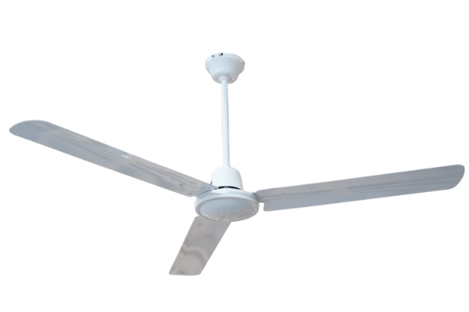
Descriptif CCTP DAP11200
Destratificateur à pâles de marque EXELTEC modèle DAP11200.
Moteur « carter fonte » haute qualité avec moyeu encapsulé.
3 pâles hautes performances en acier. Balayage des lames 1400mm.
Bras de suspension longueur 360 mm.
Peinture epoxy, couleur blanc.
Variateur de vitesses 5 positions individuel en option.

Caractéristiques techniques
 |  |  | DAP 11200
Débit d’air | Vitesse 5 (Max) |  | 11 220 | m³/h
 | Vitesse 4 |  | 9 540 | m³/h
 | Vitesse 3 |  | 6 940 | m³/h
 | Vitesse 2 |  | 5 840 | m³/h
 | Vitesse 1 (Min) |  | 3 332 | m³/h
Hauteur d’installation | Maximum |  | 12 | m
 | Minimum |  | 2,3 | m
Couverture au sol à hauteur maximale |  |  | 130 | m²
Données électriques |  | Alimentation électrique | 230/1/50 | V / ph / Hz
 |  | Moteur | 70,0 | W
 |  | Intensité | 0,33 | A
Poids |  |  | 6 | kg
Niveaux de bruit |  | A 5m en champ libre | 54 | dB(A)

Accessoires disponibles
- Thermostat d’ambiance simple ou à sonde déportée
- Régulation programmable sur le delta de température entre la partie haute et basse du bâtiment avec horloge hebdomadaire OP-REGDESTRAT
- Variateur de vitesse individuel
- Variateur de vitesse commun à plusieurs destratificateurs
- Sectionneur de proximité

